VIAGGIARE
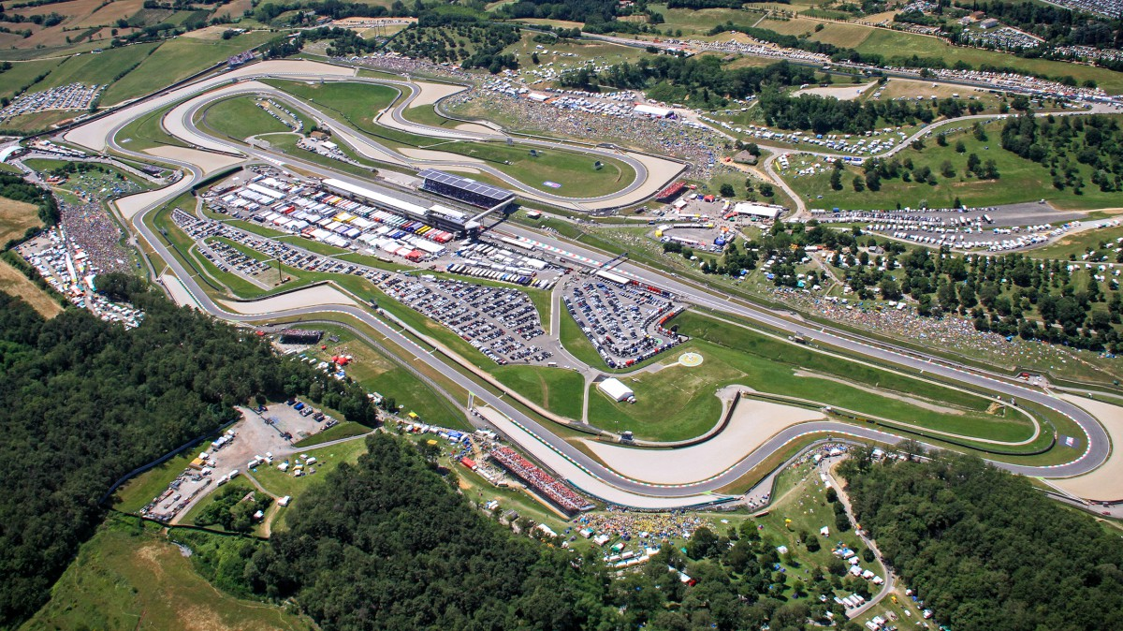
Viaggiare è fantastico.Mi piacerebbe tantissimo avere la possibilità di viaggiare spesso perche visitando altri luoghi tieni la mente aperta , impari ad aprezzare le altre culture e ti fai tanti tanti amici. VIAGGIARE TI RENDE RICCO! Io purtroppo non ho viaggiato tantissimo in vita mia.Sono stato più volte al Mugello a guardare il Gran Premio di MotoGP e a tifare il più grande pilota di tutti i tempi: Valentino Rossi.
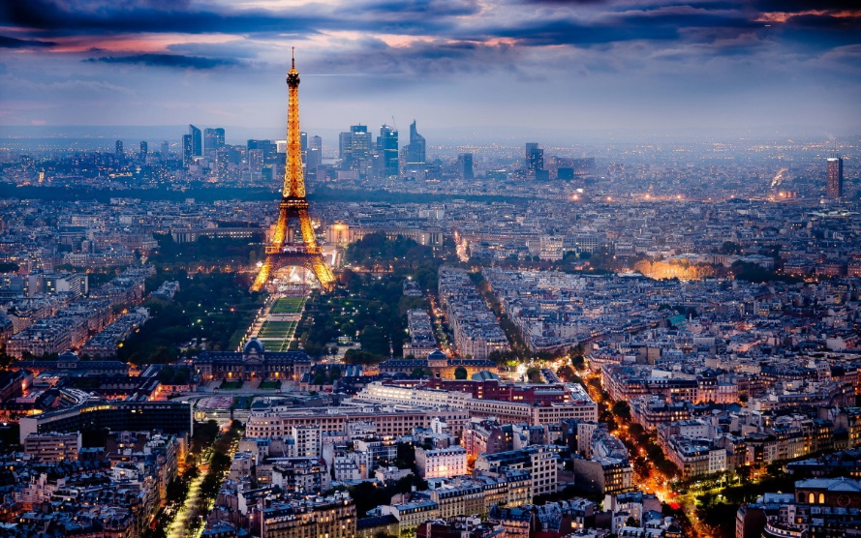
Durante il periodo dell 'università ho visitato Parigi per 7 giorni e sinceramente ne sono rimasto un pochino deluso. Tutti, sia la televisione che i miei amici me ne hanno sempre parlato benissimo, addirittura ho letto in Internet che Parigi è la città più romantica del mondo ma sinceramente a me non sembra proprio :è grandissima, molto più inquinata e grigia di Rovigno, i tramonti sono meno belli di quelli a Rovigno e per spostarsi da una parte all'altra della città servono ore.

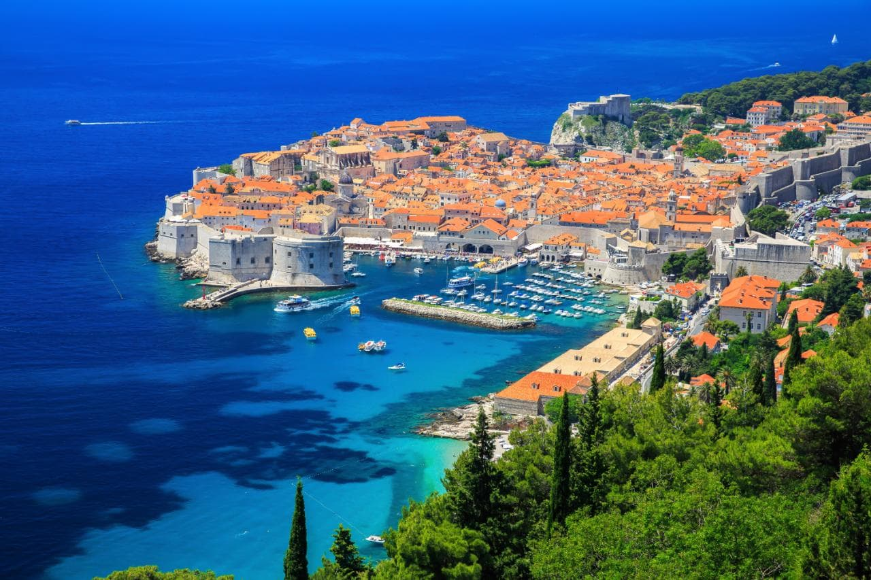
Ho visitato anche Ragusa (in croato Dubrovnik) che è una città davvero particolare, per alcuni versi assomiglia un po ' a Rovigno.Secondo me è molto più bella di Parigi.
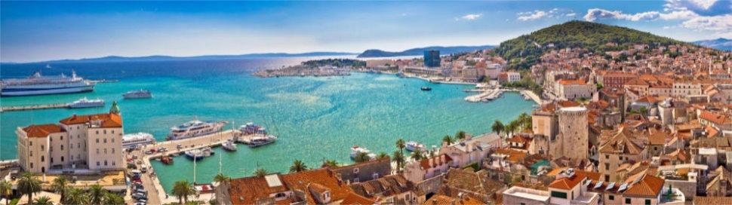
Spalato non è male anche se quel giorno in cui l'ho visitata il mare puzzava tanto. Non so se puzza ogni giorno così o se sono stato semplicemente sfortunato. Comunque la città ha un paio di monumenti storici fantastici e la riva è davvero ben curata. Inoltre ha Spalato ho visitato anche il museo del club di calcio „Hajduk e sono rimasto davvero impressionato dalla quantità di coppe che contiene.
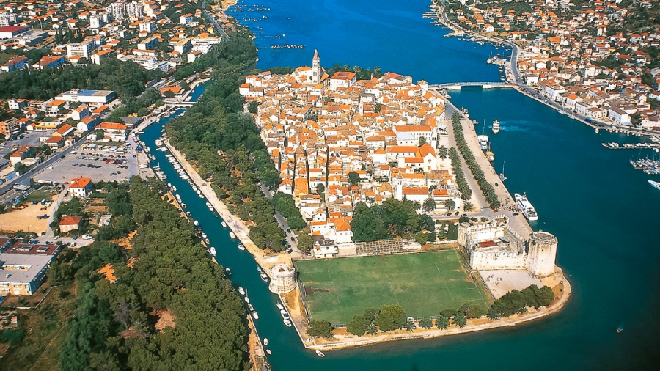
Traù (in croato Trogir) è stata per me una vera scoperta. La cittadina è piccola, originale e accogliente.Una vera rarità!

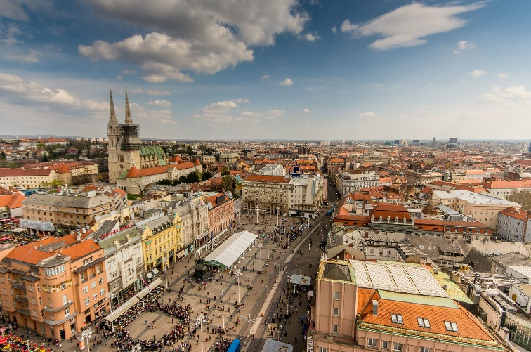
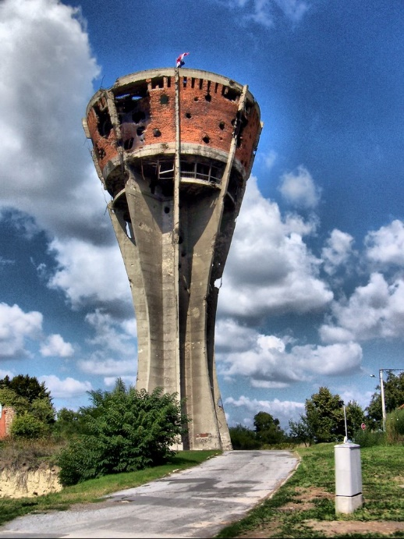
Zagabria è la capitale del nostro paese ma a me sinceramente non piace tanto. È molto grande, non ha il mare e la gente va sempre di fretta. Ci sono tantissime automobili dappertutto e c' è tanto inquinamento. Apparte questi problemi però Zagabria ha tanti monumenti storici importanti, tante industrie importanti e un università prestigiosa. La parte più bella di Zagabria è forse il lago artificiale di nome „Jarun“ e la montagna sulla quale d'inverno si può sciare ovvero la Medvednica, chiamata dai zagabresi Sljeme.
Uno dei posti più tristi in cui sono mai stato è sicuramente Vukovar. La città è stata bombardata all'inizio degli anni novanta durante la guerra d'indipendenza croata e ancora oggi alcune case sono state volutamente lasciate mezze distrutte per ricordare quella guerra .Secondo me sarebbe meglio ricostruirle o rinnovarle perché non capisco perché i bambini di oggi debbano vivere in una città mezza in rovina per via di una guerra combattuta ancora prima della loro nascita. In Europa dopo la Seconda Guerra Mondiale gli stati hanno ricostruito tutto, non hanno mica lasciato le macerie come a Vukovar...
Uno degli stati più belli che io abbia mai visitato è sicuramente l'Italia. Infatti la chiamano „Il bel paese“. L ' Italia per me è incredibile perché ha tutto. Ha le montagne più alte d'Europa, le Alpi, ha le colline, grandi laghi, il mare,tante isole, vulcani ,città d'arte a non finire e anche tantissime fabbriche molto importanti a livello mondiale nel loro settore (Ferrari, Barilla, Ducati, Versace, Fabriano, Brembo, Kinder...ecc.). In Italia ho visitato tanti posti anche molto diversi tra loro ma l'unica cosa che hanno in comune è la cortesia e l'accoglienza degli italiani e il fatto che si mangia BENISSIMO.

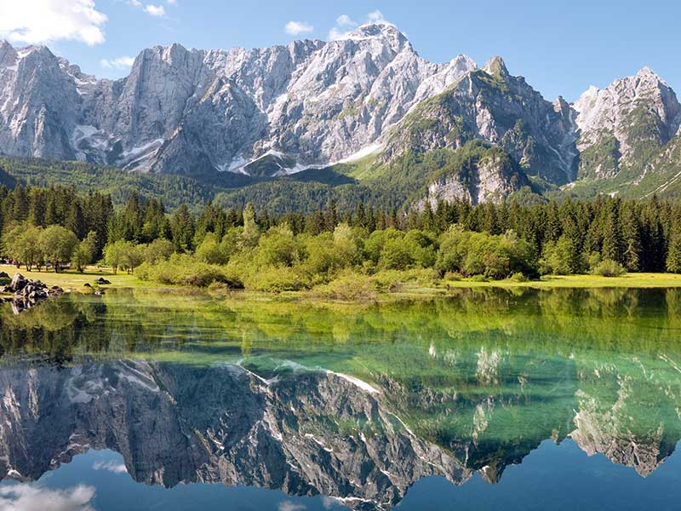
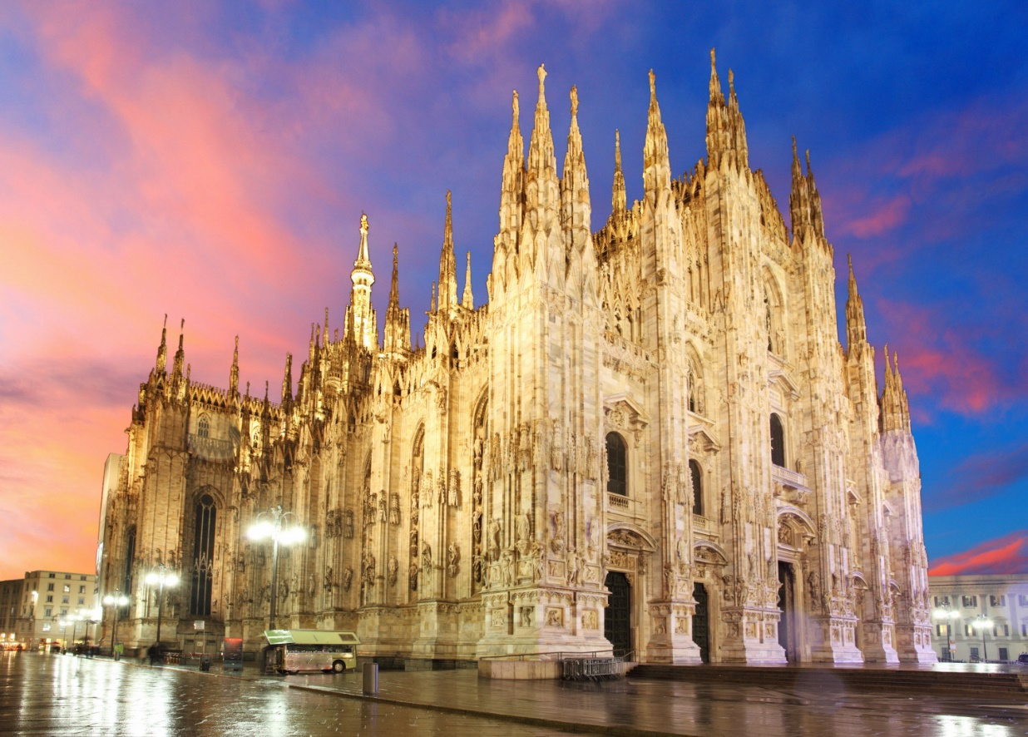
Le città che mi sono più rimaste impresse di tutte quelle che ho visitato sono Firenze, Milano, Pisa, Siena, Tarvisio, Gradara, Venezia e Rimini. Di ognuna di queste città mi piaceva qualcosa di specifico, per esempio di Tarvisio adoro la natura incontaminata e l'aria pura, di Milano mi è piaciuto tantissimo il Duomo in stile gotico...ecc.
La gita che forse ricorderò di più in Italia è stata quella che ho fatto a gennaio 2017. Sono andato a visitare Tavullia (il paesino in cui è nato e vive tuttora Valentino Rossi e sono riuscito anche a incontrare sia lui che tanti altri piloti del mondiale la sera al bar. Ci siamo scattati una foto, abbiamo parlato e per un po' ho anche giocato a biliardo con alcuni piloti! È stata un esperienza indimenticabile. Mi ha colpito molto il fatto che lui, pur essendo uno degli sportivi più famosi e ricchi della storia fosse vestito „normalmente“ come me e che mi trattasse con tantissimo rispetto.Inoltre stava seduto al bar non con stelle del cinema o persone famose ma con i suoi amici che aveva al tempo delle scuole elementari e che non ha mai voluto cambiare. 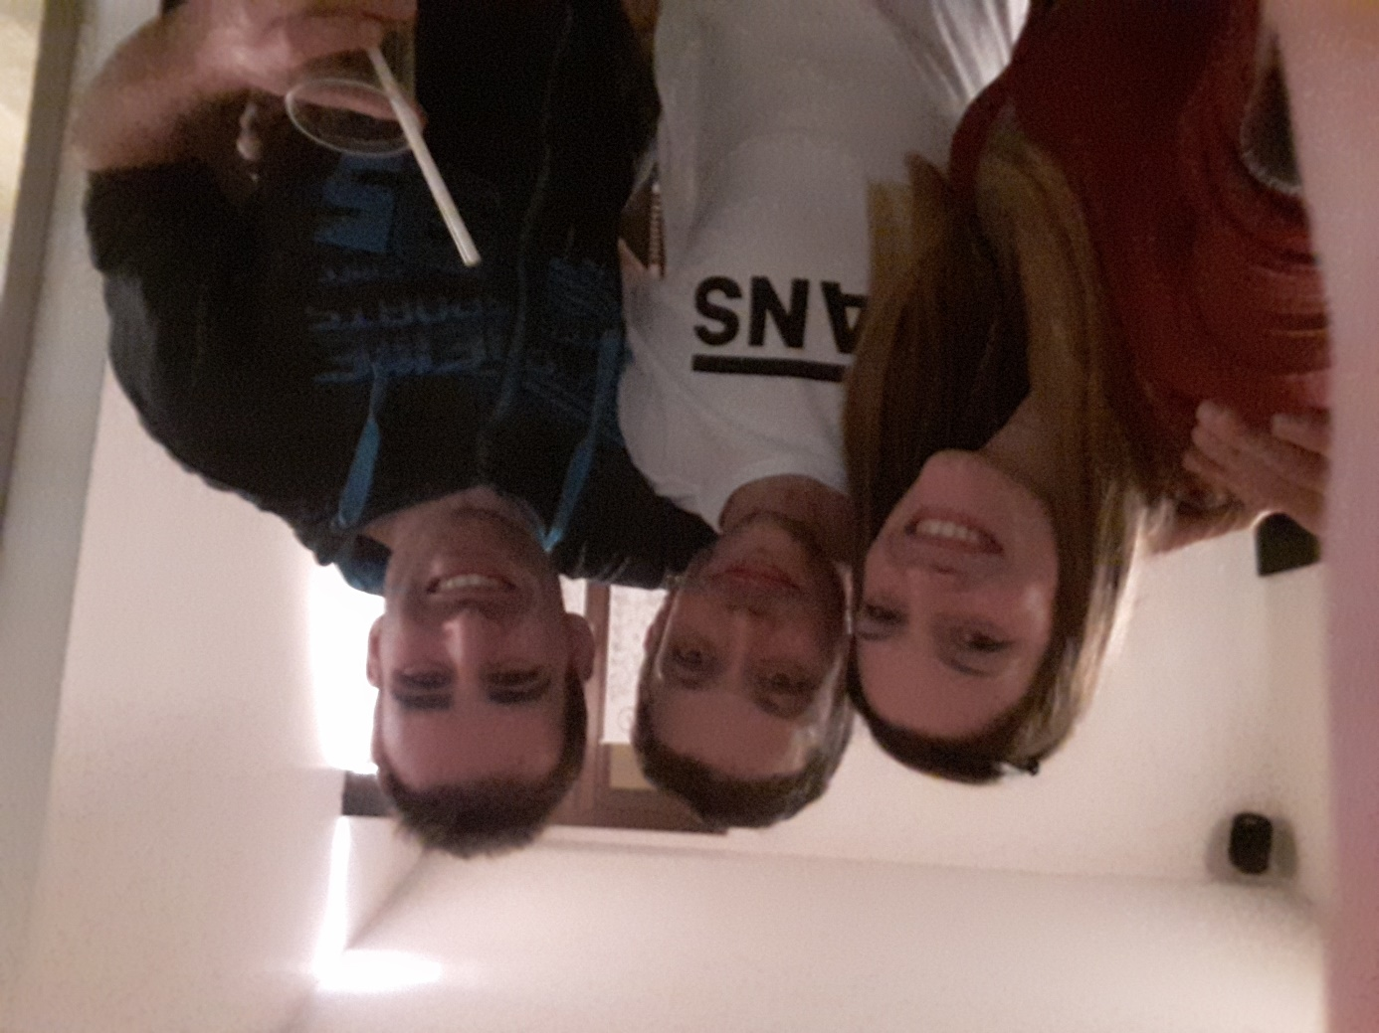Per me lui è un esempio e spero di rincontrarlo ancora e scambiarci quattro chiacchere.
In futuro spero di avere la possibilità di viaggiare ancora tanto. Vorrei visitare il Grand Canyon, le Hawaii,la Grande Barriera Corallina,alcuni posti selvaggi in Asia, il Giappone, qualche città negli Stati Uniti, la Sardegna e la Sicilia e anche i Paesi nordici.

